**2.3) Beschleunigung des Pendels**

V) Federpendel:

Beschl. Kraft: …………………………

Rücktreibende Kraft: ……………………….

Die Periodendauer des Federpendels hängt von der angehängten Masse m und der Härte der Feder D ab.

Periodendauer des Federpendels:

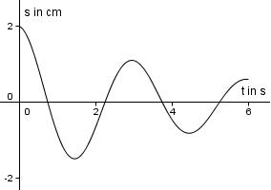**Aufgabe:** Nebenstehende Abbildung zeigt das t-s Diagramm einer gedämpften Schwingung.

a) Ermittle die Schwingungsdauer T und die Frequenz aus dem Diagramm.

b) Skizziere das dazugehörige t-v Diagramm.

c) Die an dem Pendel befestigte Masse beträgt 310g. Berechne die Federhärte D dieses Pendels.

d) Wie groß ist die Beschleunigung des Pendels zum Zeitpunkt t = 0s?

**Aufgaben zu 2.3)**

1) Ein Federpendel (Masse des Pendelkörpers 80g) vollzieht in 3,4s zwei Schwingungen. Die Federhärte beträgt .

a) Berechne Schwingungsdauer T und Frequenz f dieses Federpendels.

b) Zeichne ein t-s und ein t-a Diagramm dieser Schwingung für eine Periode. Zu der

Zeit t = 0s befindet sich das Pendel am oberen Umkehrpunkt. Die Amplitude beträgt 4,0cm.

c) Berechne die Beschleunigung des Pendels an den Umkehrpunkten?

2) Ein Federpendel (Masse des Pendelgewichts 90g) wird zur Zeit t = 0s um 2,0cm aus der Ruhelage ausgelenkt (). Nach einer Periode beträgt die Auslenkung nur noch 0,5cm.

a) Berechne die Spannenergie zur Zeit t = 0s und nach einer Periode.

b) Wie viel % der Spannenergie gehen nach einer Periode verloren?